Практическое задание 3
Настройка различных методов аутентификации

Часть 1. Подготовка окружения
Задание 1.1. Поиск конфигурационных файлов
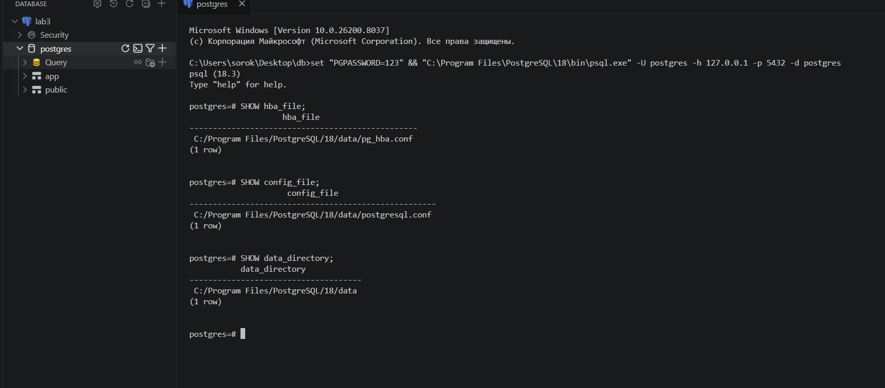
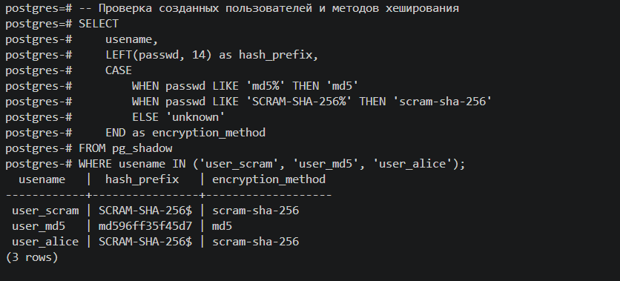
scram-sha-256 безопаснее md5, потому что алгоритм MD5 считается устаревшим, он подвержен коллизиям и легко взламывается перебором (brute-force) с использованием современных видеокарт. SCRAM-SHA-256 использует более стойкий алгоритм хеширования, соль и защищает пароли от перехвата (replay attacks).

Часть 2: Настройка методов аутентификации
Задание 2.1: Метод Trust
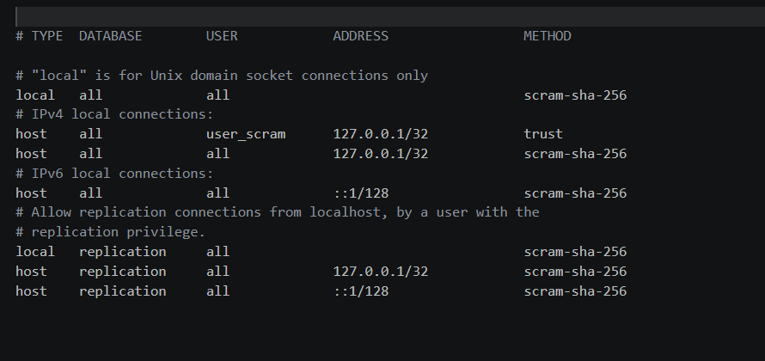
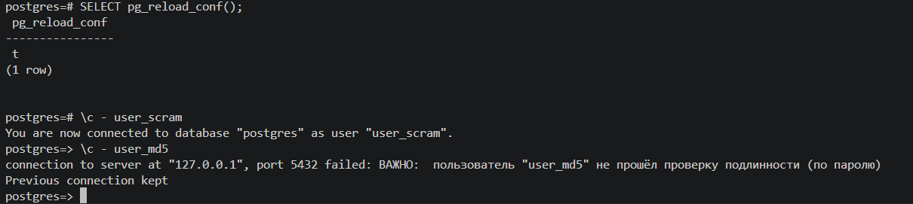

Задание 2.2. Метод MD5
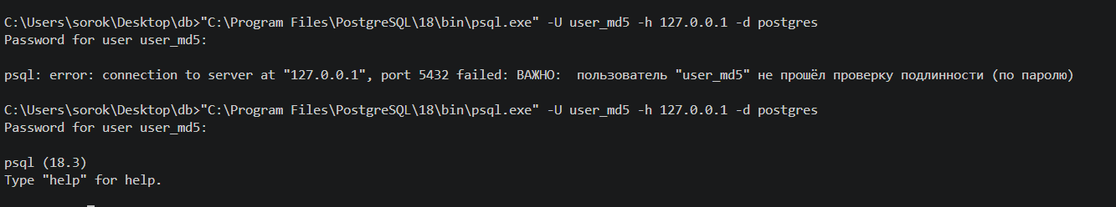

Задание 2.3. Метод SCRAM-SHA-256
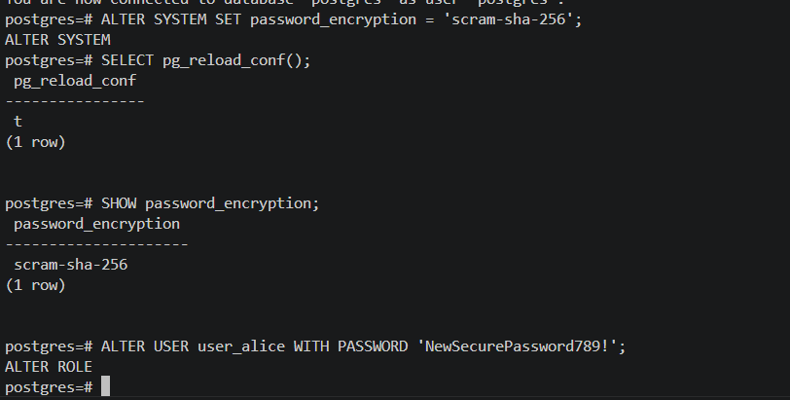

Задание 2.4. Метод Peer
на Windows, метод peer настроить невозможно.

Часть 3: Миграция на SCRAM-SHA-256
Задание 3.1: Аудит текущих пользователей
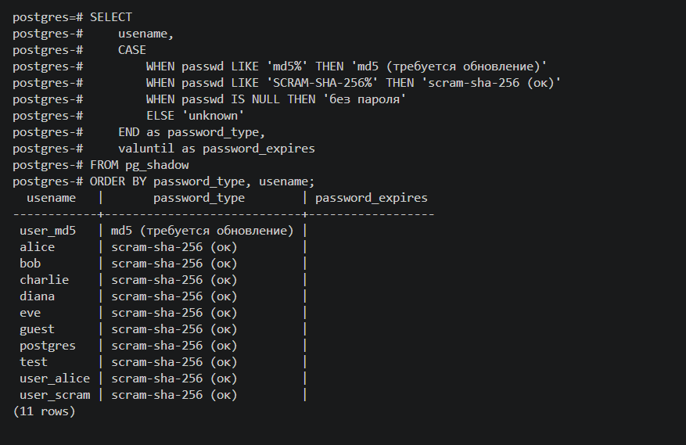

Задание 3.2: Обновление паролей
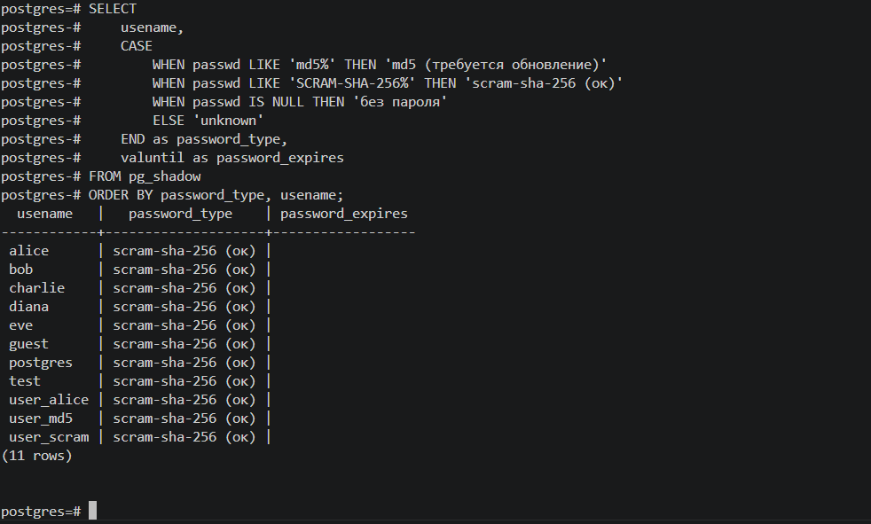
Задание 3.3: Финальная конфигурация pg_hba.conf
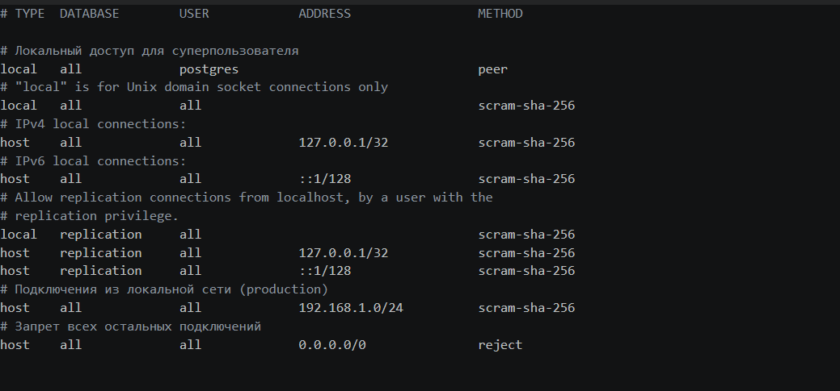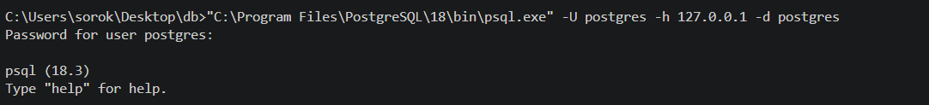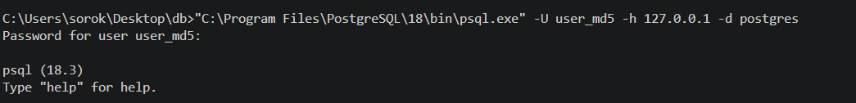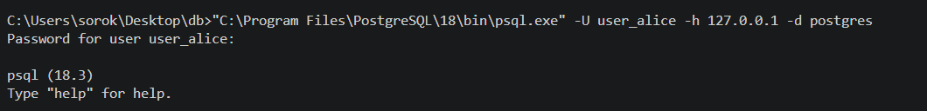

Проверка:

Часть 4: Аудит и логирование
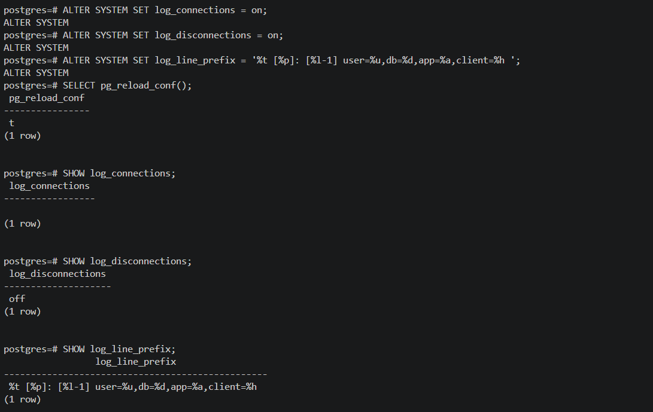
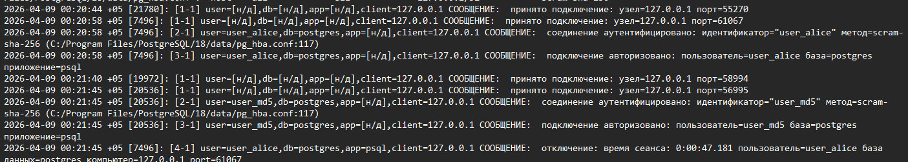

Задание 4.2: Анализ неудачных попыток входа
Логируют время, ID процесса, имя пользователя, БД, IP-адрес клиента. Эти логи можно загрузить в системы мониторинга. Если с одного IP-адреса идет много ошибок 'password authentication failed' за короткое время, это признак атаки brute-force, и этот IP нужно заблокировать на уровне файрвола.

Вывод
В ходе работы были протестированы методы trust, md5 и scram-sha-256. Метод Trust подходит ТОЛЬКО для изолированной локальной разработки, так как не требует пароля. Метод MD5 является устаревшим и не рекомендуется к использованию. Для production-среды рекомендуется использовать SCRAM-SHA-256 для сетевых подключений по паролю. Потребовалось запускать редактор от имени Администратора для изменения конфигурационных файлов в Windows, а также учитывать, что метод peer специфичен для Linux.

